SEGMENTACION DE MERCADO
Para poder diseñar un buen plan de marketing, lo primero que tenemos que hacer es identificar al va a ser nuestro segmento de mercado.
Este proceso de segmentación se caracteriza por seguir una serie de pasos que son:
- Identificar y analizar el perfil (segmentación de mercado)
- Selección de uno o más segmentos (público objetivo)
- Establecer y comunicar las ventajas del producto (posicionamiento)
Antes de pasar a realizar estos pasos, mencionar que nuestra empresa de ovoproductos sacara al mercado dos corrientes de producto, y que en base a ambas vamos a identificar dos segmentos de mercado, uno para cada una. Estas corrientes de producto son:
- Clara, yema y huevo ya pasteurizado.
- Ovopostres bajos en calorías.

Análisis de mercado: Ovopostres
En este apartado vamos a analizar diferentes variables o criterios, tanto objetivos (la edad y el envejecimiento de la población), como subjetivos (preocupación por la salud, preocupación por el físico y el crecimiento de las enfermedades cardiovasculares).

- Edad y envejecimiento de la población
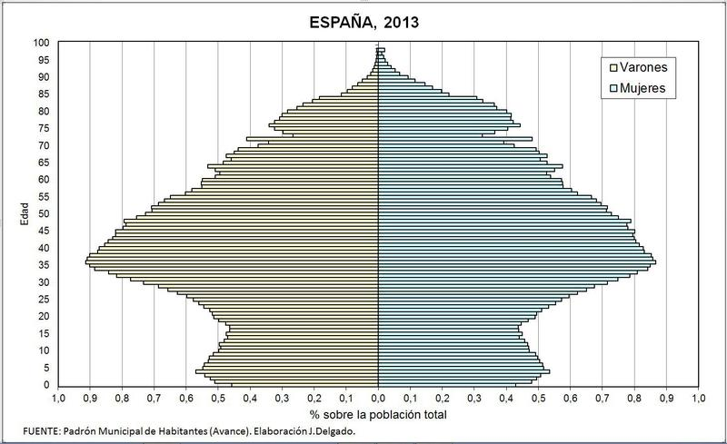
España se sitúa en uno de los países con población más envejecida. Esto no es nada nuevo, en la pirámide podemos observar que el rango de población mayor son las personas con edades comprendidas entre los 30 y los 50 años, es por ello por lo que nuestro producto irá enfocado a este tipo de público.
Otro dato a considerar, es que en un futuro no muy lejano este rango de edad mayoritario en la población española envejecerá, por lo que queremos transmitir con nuestro producto que se trata de un alimento familiar y para todas las edad, haciendo mayor foco en el rango anteriormente descrito, pero sin dejar de lado a la población mayor, ya nos asegurará el mercado futuro de venta

- Aumento de la esperanza de vida y la preocupación por la salud
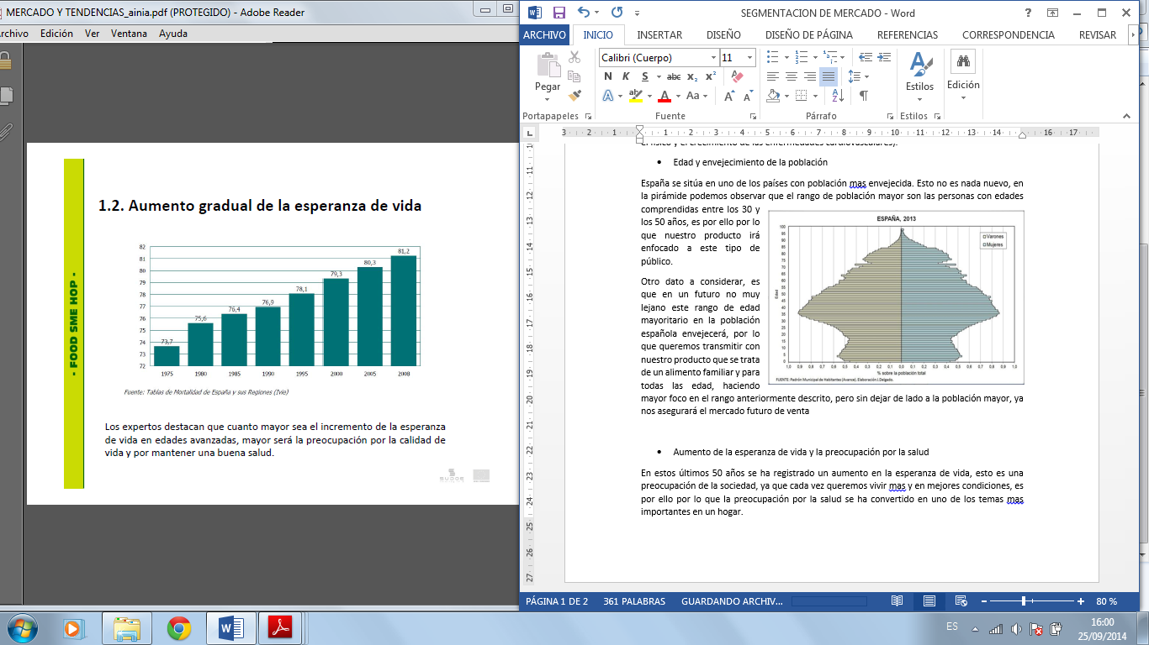
En estos últimos 50 años se ha registrado un aumento en la esperanza de vida, esto es una preocupación de la sociedad, ya que cada vez queremos vivir más y en mejores condiciones, es por ello por lo que la preocupación por la salud se ha convertido en uno de los temas más importantes en un hogar.
Es tanto la preocupación que existe por el bienestar y la salud que ha surgido una nueva corriente de alimentos con propiedades preventivas hacia ciertas enfermedades.
Es más existe la certeza de que la dieta y la nutrición están muy relacionados con el desarrollo de patologías de gran importancia y con una elevada mortalidad, como la obesidad, la osteoporosis, anemia, diabetes, enfermedades cardiovasculares así como cáncer.
Por todo esto, los consumidores han empezado a tener en cuenta la importancia del binomio alimentación-salud, y teniendo en cuenta que cada vez vivimos más, ha surgido una creciente demanda de alimentos saludables, bajos en grasa, bajos en calorías, bajos en azucares y como no la importante gama de alimentos funcionales, que prometen librarnos de enfermedades.

- Preocupación por el físico y por la actividad física
Otra variable a tener en cuenta para el proceso de segmentación en nuestro producto, es la preocupación por la apariencia.
La sociedad vive obsesionada con el culto al cuerpo, todo el mundo desea tener un cuerpo perfecto de revista sin privarse de comer nada, en resumen se busca la comodidad, seguir disfrutando de alimentos ricos sin tener que preocuparse por contar las calorías que llevan. Más de un 70% de las personas viven su alimentación saltando de dieta milagrosa en dieta milagrosa intentando conseguir eliminar esos kilos de más. Es por esto por lo que hemos considerado que tenemos un segmento de la población bastante grande a la que dedicar nuestro producto, ya que es un producto bajo en grasas y en azucares, pero con todo lo sabroso de un postre sin tener que arrepentirse después de comerlo.
Otro segmento de la población que dedica una gran parte del tiempo a su cuerpo son los deportistas, los cuales invierten un montón de energía y tiempo en entrenarse. Es por ello por lo que también los hemos considerado en nuestro público objetivo, ya que nuestros ovopostres son ricos en proteínas que ayudan a reponer las destruidas durante el ejercicio, además de ser ligeros, ya que si el consumidor va al gimnasio es para, en parte, conseguir un físico más deseado.

- Prevalencia y crecimiento del número de enfermedades cardiovasculares
Otro criterio a tener en cuenta que hemos visto que puede ser un nicho de mercado son las personas con problemas cardiovasculares.
Las enfermedades cardiovasculares son enfermedades con una elevada mortalidad. Estas vienen marcadas por malos hábitos de vida y poco saludables. Uno de ellos, que se encuentra altamente relacionado con nuestro producto es la hipercolesterolemia. Nuestro producto al ser elaborado con la clara del huevo y dejando fuera la yema, conseguimos eliminar la parte con mayor contenido en colesterol y triglicéridos, ambos causantes potenciales de enfermedades cardiovasculares como podemos ver en el siguiente cuadro:
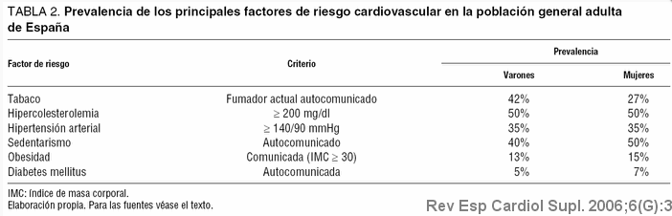
Además coincidiendo con la preocupación por la prevención de dichas enfermedades, otro dato relevante que hemos encontrado para nuestro producto, es que la edad de aparición de estas enfermedades comienza justo con el rango de público potencial elegido en la primera parte de la segmentación de mercado para los ovopostres.
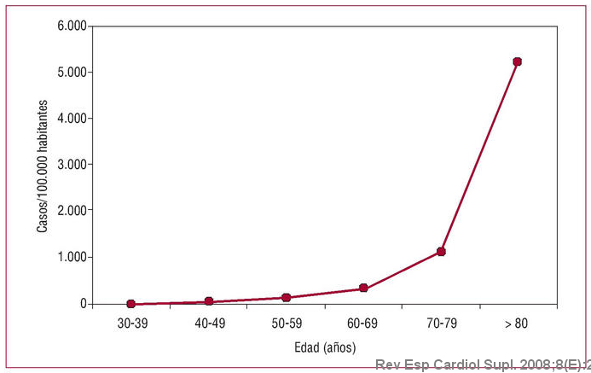

- Selección de público objetivo elegida para los ovopostres
En conclusión, después de todos los análisis de las tendencias de la población, hemos llegado a la conclusión de que vamos a enfocar nuestros productos hechos a base de yema a una población con un rango de edad de entre los 30- 40 años, más concretamente a las personas que desean consumir postres sin tener que contar calorías, así como a deportistas con requerimientos proteicos especiales. Por último, queremos también enfocarlo a personas con hiperlipidemias y que tengan indicadores potenciales para padecer enfermedades cardiovasculares. Todo ello sin dejar de transmitir que es un producto ante todo familiar.

Análisis de mercado: clara, yema y huevo pasteurizado
En este apartado tenemos muy claro que estos productos van destinados directamente a canal HORECA e industria alimentaria, ya que debido a la normativa de salud pública, siempre que se use huevo (o alguno de sus componentes como clara o yema) tanto en restauración como en industria alimentaria ha de ser pasteurizada para asegurar que el producto es seguro. Argumentaremos en este apartado la decisión de dicho segmento de mercado.

- Crecimiento de la restauración en los últimos años
Mediante el siguiente grafico podemos ver que la restauración es un potente motor de la economía española, de hecho a pesar de encontrarnos en una época de recesión no se ha notado una gran decaída en este sector, al menos no una tan grande como se ha podido observar en otros, es más, la tendencia de crecimiento de este sector es positiva.
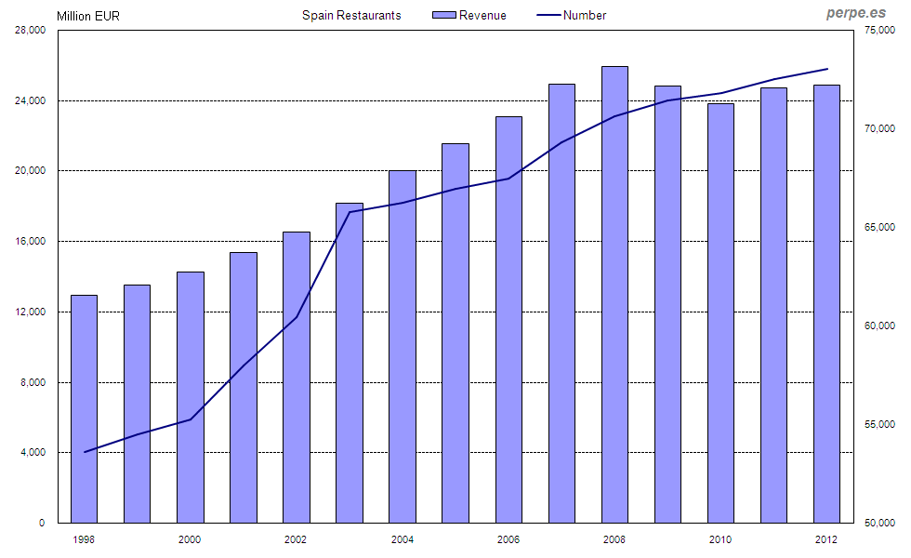

- Prevalencia de toxiinfecciones alimentarias en España
En este apartado evaluaremos la importancia de la pasteurización del huevo, debido a que es uno de los alimentos con mayor carga de microorganismos patógenos para el hombre.
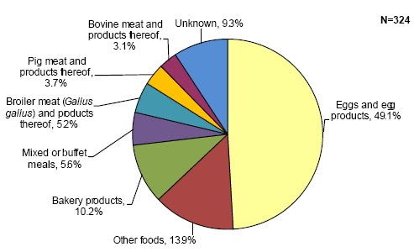
El huevo al ser producto procedente de la gallina y expulsarse por la cloaca, zona con mayor carga de patógenos ya que conecta con el ano, es un alimento con gran carga microbiana como antes he mencionado, es por ello por lo que si miramos las estadísticas es uno de los alimentos que mayor número de enfermedades alimentarias produce. Es por esta razón por lo que se han tomado medidas legales para que a nivel de fabricación o restauración este potencial patógeno se elimine mediante la pasteurización del huevo.
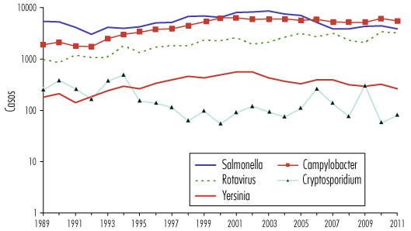
En lo relativo a las enfermedades que producen, destacar a la Salmonelosis, una de las toxiinfecciones más habituales y la más producidas por el consumo de alimentos. Es causada por una bacteria llamada Salmonella, puede ser una toxiinfección leve o puede tener mayores repercusiones en función de cómo se encuentre el organismo al que infecte.
La tendencia de esta toxiinfección a pesar de los medios y normas establecidas es lineal, no disminuye ni aumenta, por lo que a nivel de industria y restauración se han de poner todos los medios para evitarla. De ahí la importancia de nuestro producto, ya que facilitamos a la industria y a la restauración un producto libre de patógenos y totalmente seguro.

- Selección de público objetivo elegido para productos pasteurizados del huevo
Según lo expuesto anteriormente queremos reiterar nuestra decisión de comercializar este producto teniendo como público objetivo a la restauración y a la industria, debido a que la Salmonelosis es un problema actual y pendiente de resolver. En cuanto a la restauración comentar que es un sector potente hacia el cual queremos dirigirnos ya que consideramos que podemos tener una fuerte entrada en el mercado teniéndoles a ellos como público objetivo

PRODUCTO
Nuestra empresa desarrollará dos grandes líneas de producto diferenciadas entre sí, no solo por sus características finales, sino también por los canales y mercados donde se van a distribuir, es por eso que las estrategias de marketing llevadas a cabo serán distintas en función del producto que queramos comercializar.
Nuestro producto partirá de una marca común llamada “kikiriki”, la cual será nuestro sello de identidad, a pesar de que los ovopostres tengan una segunda marca, que asocie más su nombre al tipo de producto.
El logotipo de la marca será el siguiente:
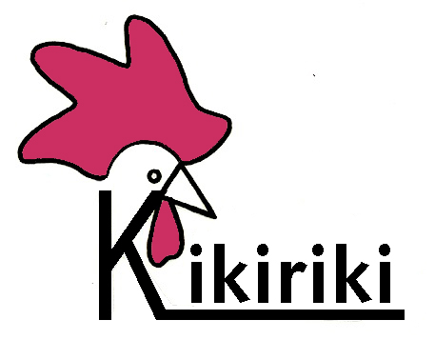
A continuación pasaremos a explicar las diferentes líneas de producto que ofreceremos y la política de marca de cada una de ellas.

Ovopostres:
Por un lado encontramos los Ovopostres, el producto estrella de la compañía y en el que más inversión se ha realizado. Se trata de un producto innovador no solo por ser el único ovopostre que se encuentra en el mercado, sino por su proceso de fabricación en el cual se utilizan técnicas nuevas en la repostería como es la hidrólisis de la clara dotándola de una textura esponjosa ideal para la fabricación de postres.
Es por eso que sus atributos de calidad son fácilmente reconocibles tanto por los expertos en la industria como por nuestros clientes.
En primer lugar destacar la gran calidad de nuestra materia prima, proporcionada por nuestros proveedores de huevos procedentes de explotaciones avícolas no intensivas ecológicas. Posteriormente recalcar su proceso de elaboración exclusivo por el momento en nuestras fábricas. Tras un primer proceso térmico de la clara, en el cual sus características tanto organolépticas como químicas quedan prácticamente intactas, se procede al proceso de hidrólisis donde la clara adquiere aspecto de mousse atractivo para los consumidores. La mousse posteriormente será mezclada con zumo natural de frutas o chocolate, para otorgarle sabor y color. Son postres con alto contenido proteico gracias al aporte natural de la clara de huevo, que junto con las vitaminas proporcionadas por la fruta nuestro ovopostre será un alimento saludable ideal para toda la familia, desde los mas pequeños de la casa, pasando por los deportistas hasta llegar a los más mayores.
El nombre de la compañía es Kikirikí, que aparecerá reflejado en los envases de los Ovopostres junto con el nombre de la línea que será Clarilinea. Toda la producción tendrá su origen en España, así como la distribución del producto, que llegará a todas las grandes superficies del país.
En cuanto a la política de marca, desarrollaremos una estrategia de diferenciación respecto a las marcas de la competencia que también trabajan con postres. Esta se centrará como ya ha sido comentado anteriormente en su oferta de productos de una alta calidad para el consumidor, desde sus técnicas de producción, características organolépticas y propiedades nutricionales.

Clara y yema pasteurizada
Por otro lado, encontramos la otra línea de productos de la empresa que es la que desarrolla la clara y yema del huevo pasteurizado. Estos seguirán un proceso de producción muy innovador, usando una tecnología para la separación de la clara y la yema y para el tratamiento térmico en la cual las características organolépticas y químicas no se verán prácticamente afectadas como ocurre con los productos de la misma gama de otras compañías de la competencia.
Son sus atributos de calidad los que también consiguen hacer de este producto algo especial y altamente diferenciado. Estos son:
La materia prima como ya se describió anteriormente procederá de granjas avícolas no intensivas y ecológicas. Una vez en la fábrica se procederá a la separación de la clara y la yema a través de unas máquinas especializadas en este proceso, las cuales consiguen una eficiencia de separación mayor del 90%. Posteriormente pasarán a un pasteurizador para aplicarles un tratamiento térmico, en el cual sus características iniciales no se verán prácticamente alteradas. Obteniendo así un producto final de máxima calidad muy apreciado por nuestros clientes y proveedores.
La marca con la que se distribuirán estos productos será también Kikirikí, con producción y distribución nacional a través del canal HORECA para la restauración y también para el sector de repostería industrial.
La política de marca continuará centrada en la diferenciación de producto y apostando por la calidad. Es por eso que nuestras claras y yemas pasteurizadas no han perdido parte de sus propiedades químicas y organolépticas originarias del huevo, lo que le otorga una ventaja frente a otros productos pasteurizados del huevo.

PRECIO
Los ovopostres al presentarse en packs de cuatro tendrán un precio similar a los de los postres de la competencia, moviéndose en un rango de 2 euros. También se harán ofertas de lanzamiento para promocionar los productos en los estantes de las grandes superficies y así llamar la atención de los consumidores.
En cuanto a la clara y yema de huevo pasteurizada también se harán ofertas de lanzamiento para el canal HORECA y la industria repostera. En principio el precio será un 10% más bajo que el de la competencia para que así sea más atractivo para nuestros clientes y lo prueben.

POSICIÓN
Para describir la posición de nuestros productos hemos de tener en cuenta diferentes puntos clave, diferenciando en cada punto las dos líneas de producción. Por un lado, el producto estrella, que son los ovopostres, y por otro lado nuestro producto de clara y yema pasteurizadas.
-Canales de distribución:
Ovopostres: La distribución para esta línea de productos será una distribución selectiva; estaremos presentes en grandes superficies, supermercados, tienda de conveniencia, tienda tradicional, etc. Lo más importante para nuestra empresa es que nuestros consumidores potenciales tengan una imagen de calidad, y por ello lo más conveniente para la distribución del producto creemos que es la distribución selectiva, no siempre más puntos de venta significa más venta, podríamos caer en la situación de que la imagen del producto se vea devaluada por una excesiva sobreexposición al consumidor en cualquier punto de venta.
La longitud del canal, que se refiere al número de intermediarios entre el proveedor y el consumidor final. En este caso será de nivel uno, el único intermediario entre el producto y el cliente final será el distribuidor tanto minorista como mayorista.
El canal comercial para la venta comenzará siendo un canal a nivel nacional, pero no se descarta en un futuro la posibilidad de aumentar miras y realizar una distribución más internacional, en la medida de lo posible.
Clara y yema pasteurizada: La distribución de esta línea será una distribución exclusiva, debido al exceso de competencia que encontramos en estos productos. Llevaremos la distribución únicamente a través del canal HORECA.
La longitud del canal al igual que en el caso de los ovopostres es de nivel uno, el intermediario será el canal HORECA.
En cuanto al canal comercial también es a nivel nacional, sin tener tantas expectativas en un futuro demasiado cercano de ampliar fronteras con estos productos.

-Distribución física:
La planta de producción se encontrara cercana a nuestros principales proveedores, para que la materia prima llegue en el menor tiempo posible y en las mejores condiciones. En cuanto a la distribución del producto elaborado trataremos de llevarlo a cabo de la manera más rápida y efectiva posible y con las menores emisiones, tratando de optimizar en cada salida la capacidad de los equipos de transporte, garantizaremos la presencia de nuestros productos en los diferentes puntos de venta al menor coste posible.
El objetivo principal de la empresa es tener el menor almacén posible, tratando de producir lo necesario en todo momento, teniendo una previsión de las ventas muy aproximada a la real.
Para reducir costes innecesarios una de nuestra estrategia es posicionar el almacén utilizando criterios de eficiencia y optimizando el espacio disponible para minimizar los recorridos internos y los costes del almacén.

PROMOCIÓN
Con la promoción perseguimos difundir nuestros productos a todos los posibles clientes, dar a conocer toda la línea de producción, las tecnologías innovadoras utilizadas en los procesos de elaboración, y las propiedades saludables de los productos. Para la línea de ovopostres llevaremos a cabo una promoción masiva para dar a conocer la marca y el producto a la mayor cantidad de gente posible con el objetivo de incrementar su demanda. Para la clara y yema pasteurizadas la comunicación será personal.
Diferenciamos la promoción de las dos líneas de producción:
Ovopostres:
- Anuncios en televisión: realizaremos una campaña de publicidad televisiva en la que daremos a conocer nuestro producto y sus propiedades saludables, pero además realizaremos otra campaña publicitaria televisiva para dar a conocer a toda la población la tecnología novedosa utilizada y las innovaciones en cuanto al tratamiento de la clara de huevo. En un primer momento la emisión de los anuncios será en prime time y con el tiempo se irán espaciando las emisiones hasta un punto en que se retiraran de las pantallas, y comenzaremos de nuevo una renovada campaña publicitaria en la que intentaremos dirigirnos más directamente a los nichos de mercado que demanden más nuestros productos.
- Propaganda: colocaremos en puntos clave carteles publicitarios de nuestros productos, como pueden ser vallas publicitarias en las ciudades y en lugares cercanos a los puntos de venta de los productos, estos carteles serán lo más atractivo al ojo posible e intentaran llamar la atención del consumidor, para que cuando vea los ovopostres en los lineales del punto de venta le resulte algo conocido.
- Promociones de salida: realizaremos promociones de productos al 2x1 en los canales de distribución, con esto conseguiremos que más público pruebe nuestros productos, y conseguiremos el boca a boca entre los clientes, que es la mejor publicidad posible entre los consumidores.
- Situación en los lineales: los ovopostres se encontraran situados en la cabeza de góndola de los lineales, y a la altura del ojo de los clientes, para que con solo un vistazo lo primero que vean sean nuestros productos.
- Degustaciones en canales de venta: llevaremos a cabo degustaciones periódicas en los canales de venta. Cada vez que saquemos un nuevo producto a la vente, llevaremos a cabo degustaciones en los puntos de venta más masificados de cada ciudad.

Clara y yema pasteurizada:
- Folletos: entregaremos folletos informativos en los restaurantes para que conozcan de primera mano el producto que les ofrecemos
- Muestras gratuitas: con los folletos informativos entregaremos alguna muestra gratuita para que puedan probar el resultado de su cocina con nuestros pasteurizados.
- Agente de la empresa: estas labores siempre las llevara a cabo un agente comercial de la empresa, que será el que presente el producto a los restauradores.
Las actividades de promoción están más centradas en los ovopostres ya que además de ser nuestro producto estrella, se trata de los productos con los que más margen de beneficio obtenemos, por ello podemos permitirnos llevar a cabo una acción de promoción mucho más intensa.
Nuestra promoción estará basada en un marketing presentador, que dé a conocer el producto, más adelante cuando nuestro producto alcance la etapa de madurez podríamos plantearnos cambiar el enfoque y centrarnos en un marketing que represente la vida real del consumidor asiduo del producto.

